2023级“形势与政策”课学习指南
为进一步推进思政课教学改革创新，推动优质课程资源校际共享，我校引入清华大学2025年春季“形势与政策”课程，面向2023级本科生以“克隆班”形式试点学习。现将有关事宜通知如下：
课程开设面向对象
我校2023级全体本科生。
二、观看流程
1.完成北京邮电大学本科生雨课堂身份绑定（附件）。
2.观看
本课程支持通过“雨课堂”微信端和电脑网页端两种方式观看。
（1）通过“雨课堂”微信端观看：进入手机微信-搜索并进入“雨课堂”小程序，直播开始时在小程序页面上方有“你有1个课正在上课”的提醒，点击进入观看直播。
（2）通过电脑网页端观看直播（推荐使用Chrome、火狐等浏览器）：浏览器输入www.yuketang.cn，点击右上角“登录网页版”进入课程页面后，“正在上课的课程”将出现在页面上方，点击可进入当前直播页面并可全屏观看。
附件：北京邮电大学雨课堂身份绑定通知
请参照如下内容完成在【雨课堂】微信公众号内的身份绑定操作，身份绑定完成后即可查看到2024秋季学期已选课程清单。
【雨课堂】身份绑定路径：
- 微信搜索并关注【雨课堂】微信公众号；
- 进入【雨课堂】微信公众号-【更多】-【身份绑定】，选择“北京邮电大学”进入绑定页面；
用户名：统一身份认证登录账号
密码：统一身份认证登录密码
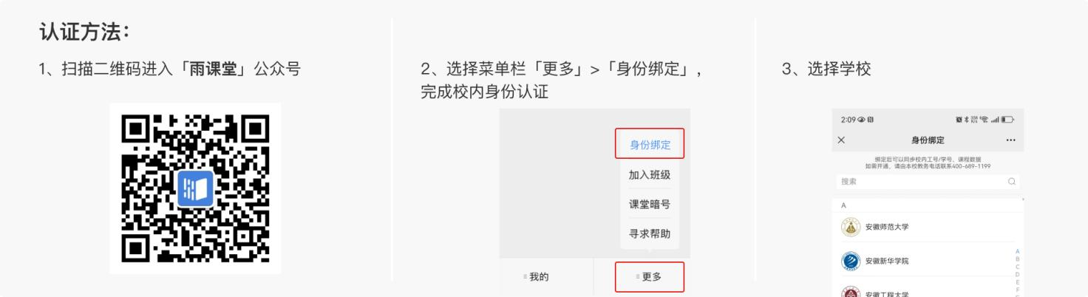
注 ：
1.身份绑定为一次性操作，若您历史已经完成身份绑定，无需再次进行。
2.绑定报错自助排查：
【绑定失败-密码错误】：核查输入的账号密码是否存在空格现象；输入密码中的字母字符是否是英文状态；
【绑定失败-该用户不存在】：等待学校完成用户信息导入。
- 绑定完成后，您即可看到当前学期的已选课程。
进入直播课堂：通过公众号/小程序点击【我的】→【课程】→点击【您有1个课正在上课】提示进入；
其他类型教学内容学习：教师端发布预习课件、考试、公告等，均可以进入雨课堂公众号查看、学习。
4.获取更多帮助：bsupport@xuetangx.com（1-2个工作日内回复）

